**Certamen n°1**

**Comunicación de Datos y Redes – 2021**

1.- En una conversación con colegas se discutía con respecto a cual parámetro de prueba era más representativo de la calidad del cable. Unos decían que la Atenuación de la señal y otros que el NEXT y el FEXT. ¿Quiénes tienen la razón?

Justifique explicando técnicamente (mediante la definición y análisis de cada uno de los parámetros involucrados) cuál de los dos grupos está en lo correcto. (25 puntos)

2.- Defina y dibuje el esquema de las 4 tecnologías y topologías FTTH vistas en clases. (16 puntos)

3.- Explique en detalle la relación existente entre la capa de enlace con las capas físicas y de red. (20 puntos)

4.- Explique qué es una comunicación broadcast y cuál sería la MAC de destino que utilizaría. (20 puntos)

5.- Explique qué es la seguridad de puertos en un switch, cuáles son las acciones que ejecuta y describa cómo la aplicaría en una situación Real (30 puntos)

1.- Nombre y describa las 2 funciones de los conmutadores de la capa de enlace. (20 puntos)

2.- Complete el siguiente dibujo con la asignación pin/par y orden de colores para los estándares mencionados (16 puntos):

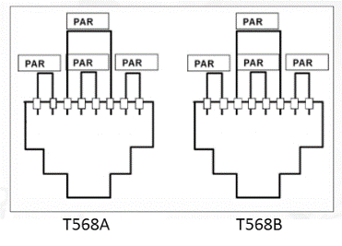

3.- Explique qué es la seguridad de puertos en un switch, cuáles son las acciones que ejecuta y describa cómo la aplicaría en una situación Real (30 puntos)

4.- Defina y dibuje el esquema de las 4 tecnologías y topologías FTTH vistas en clases. (16 puntos).

5.- Explique en detalle la relación existente entre la capa de enlace con las capas físicas y de red. (20 puntos)

1.- Realice un cuadro comparativo entre las estructuras de conexión de redes WAN-LAN vistas en clases. Posterior a este cuadro, explique con sus palabras 2 ejemplos de implementación en la vida diaria para cada una de estas estructuras (30 puntos).

2.- Explique y defina (40 puntos):

- MAC Unidifusión

- MAC Multidifusión

3.- Dibuje la asignación Pin/Par para un conector RJ45 utilizando UTP Cat 5e, para cable directo y cruzado. Indique el estándar para cada uno de ellos (20 puntos)

4.- Defina y explique 3 procesos desarrollados por la capa de red para proporcionar transporte integral (45 puntos)